**Министерство образования и науки Российской Федерации**

**федеральное государственное бюджетное образовательное учреждение**

**высшего образования**

**«Московский государственный технический университет имени Н.Э. Баумана**

**(Национальный исследовательский университет)»**

ФАКУЛЬТЕТ Информатика и системы управления _

КАФЕДРА Проектирование и технология производства электронной аппаратуры _

**РАСЧЕТНО-ПОЯСНИТЕЛЬНАЯ ЗАПИСКА**

***К КВАЛИФИКАЦИОННОЙ РАБОТЕ МАГИСТРА***

***НА ТЕМУ:***

***Электромагнитные весы _***

***______________________________________________***

***______________________________________________***

***______________________________________________***

Магистрант ИУ4-41М **_________________**  Я. А. Раевский

(Группа) (Подпись, дата) (И.О.Фамилия)

Руководитель магистерской диссертации **_________________** Б. В. Артемьев

(Подпись, дата) (И.О.Фамилия)

Консультант **_________________ _____________**

(Подпись, дата) (И.О.Фамилия)

Консультант **_________________ ____________________**

(Подпись, дата) (И.О.Фамилия)

Нормоконтролер **_________________ ____________________**

(Подпись, дата) (И.О.Фамилия)

*2021 г.*

**АННОТАЦИЯ**

Работа посвящена разработке электромагнитных весов. В данной работе представлена схемотехническая часть, содержащая информацию об элементной базе и описание электрической принципиальной схемы, а также конструкторская часть, содержащая подробное описание конструкции устройства, а также необходимые расчёты. Работа состоит из набора расчетных и графических документов. В заключении представлены выводы о работе и соответствии устройства техническому заданию. Графическая часть: схема электрическая принципиальная; алгоритм работы устройства; чертеж печатной платы; 3D модель конструкции.

Ключевые слова: электромагнитные весы, электронные весы, левитирующая платформа, схемотехническое проектирование, конструкторское проектирование.

**ABSTRACT**

The work is devoted to the development of electromagnetic scales. This work presents a circuitry part containing information about the element base and a description of the electrical circuit diagram, as well as a design part containing a detailed description of the design of the device, as well as the necessary calculations. The work consists of a set of settlement and graphic documents. In conclusion, conclusions are presented about the operation and compliance of the device with the technical task. Graphic part: electrical schematic diagram; the algorithm of the device; PCB drawing; 3D model of the design.

Key words: electromagnetic scales, electronic scales, levitating platform, circuit design, design engineering.

**СОДЕРЖАНИЕ**

СПИСОК УСЛОВНЫХ ОБОЗНАЧЕНИЙ, СОКРАЩЕНИЙ И ТЕРМИНОВ 5

ВВЕДЕНИЕ 6

1 ОБЗОР СОВРЕМЕННЫХ ЭЛЕКТРОННЫХ ВЕСОВ И МЕТОДОВ ИЗМЕРЕНИЯ МАССЫ ОБЪЕКТОВ 8

1.1 Анализ задания на проектирование устройства 8

1.2 Анализ существующих схемотехнических и конструкционных решений электронных весов и методов измерения массы объектов 10

1.3 Электронные весы. Виды и устройство. Работа и применение 10

Устройство и принцип работы 10

Разновидности 11

Бытовые электронные весы 11

Торговые весы 14

Товарные весы 15

Лабораторные электронные весы 16

Медицинские электронные весы 17

Промышленные электронные весы 18

Крановые электронные весы 18

Преимущества 19

Недостатки 19

2 ПРОЕКТИРОВАНИЕ СХЕМ И АЛГОРИТМОВ РАБОТЫ УСТРОЙСТВА 23

2.1 Анализ схемы электрической структурной 23

2.2 Анализ схемы электрической принципиальной 24

2.3 Анализ и выбор микроконтроллера 25

2.4 Анализ программной части и алгоритма работы микроконтроллера. 26

3. РАЗРАБОТКА КОНСТРУКЦИИ, НАСТРОЙКА И ТЕСТИРОВАНИЕ ЭЛЕКТРОМАГНИТНЫХ ВЕСОВ 29

3.1 Предварительная разработка и компоновка конструкции электромагнитных весов 29

3.2 Анализ и выбор конструкции и материала ячейки 29

3.3 Анализ и выбор конструкции и материала корпуса прибора 30

3.4 Выбор механических соединений 35

3.5 Выбор электрических соединений 35

3.6 Выбор способов защиты от внешних воздействий 36

3.7 Расчетная часть 37

3.8 Разработка и написание кода 39

**4.** ОЦЕНКА ВОЗМОЖНОСТЕЙ ПРАКТИЧЕСКОГО ПРИМЕНЕНИЯ И НАХОЖДЕНИЕ РЫНКА СБЫТА43

4.1 О возможных модификациях и применениях установки. 44

4.2 Обзор существующих проектов 48

4.3 Об использовании разных типов датчиков 51

4.4 Об управлении электромагнитом 54

4.5 Нахождение рынка сбыта 54

ЗАКЛЮЧЕНИЕ 56

СПИСОК ИСПОЛЬЗОВАННЫХ ИСТОЧНИКОВ 57

ПРИЛОЖЕНИЯ 58

ПРИЛОЖЕНИЕ 1. КОД ДЛЯ МК 58

|  |  |
| --- | --- |
|  | **СПИСОК УСЛОВНЫХ ОБОЗНАЧЕНИЙ, СОКРАЩЕНИЙ И ТЕРМИНОВ**  ОПП – Односторонняя печатная плата  ГОСТ – Государственный стандарт  ИС – Интегральная схема  МК – Микроконтроллер  ИЭТ – Изделие электротехническое  КМО – Компоненты, монтируемые в отверстия  МО – Монтажное отверстие  ПП – Печатная плата  РЭА – Радиоэлектронная аппаратура  СТФ – Стеклотекстолит фольгированный  ТЗ – Техническое задание  РТЗ – Расширенное техническое задание  ТП – Технологический процесс  ЭА – Электронная аппаратура  ЭС – Электронные средства  ЭУ – Электронное устройство  КД – Конструкторская документация  ООС – Отрицательная обратная связь |
|  |  |  |

# ВВЕДЕНИЕ

**Работа посвящена** разработке устройства «Электромагнитные весы».

**Актуальность темы** обоснована техническим заданием на квалификационную работу магистра, потребностью высокоточного измерения веса образца, а также созданием многоцелевой левитирующей платформы.

**Цель работы:** разработать электромагнитные весы и подготовить техническую документацию.

**Исходными данными** для работы являются:

– задание на выполнение квалификационной работы магистра;

– календарный план выполнения квалификационной работы магистра.

Для достижения заявленной цели в работе предусматривается решение **следующего комплекса задач:**

– разработка схемы электрической структурной электромагнитных весов;

– разработка схемы электрической принципиальной электромагнитных весов;

– разработка алгоритма работы электромагнитных весов;

– разработка программного обеспечения электромагнитных весов;

– разработка конструкции электромагнитных весов;

– расчёт конструкции электромагнитных весов;

**Результатами работы** являются:

– разработанный экспериментальный макет устройства;

– схема электрическая структурная (Э1);

– схема электрическая принципиальная (Э3);

– алгоритм работы электромагнитных весов;

– прошивка для микроконтроллера;

– расчётно-пояснительная записка.

– чертеж печатной платы;

– видео работы электромагнитных весов;

– чертеж печатной платы;

– презентация работы;

**Структура и объём работы.** Работа разделена на 4 части. На первом этапе был проведён обзор современных электронных весов и методов измерения массы объектов. Во втором разделе происходило проектирование схем и алгоритмов конструкции устройства. В этом разделе были разработаны структурная и принципиальная схемы, а также алгоритм работы электромагнитных весов и прошивка для микроконтроллера STM32F100RB. В главе 3 выполняется разработка конструкции, настройка и тестирование электромагнитных весов. В четвертой главе производилась оценка возможностей практического применения и нахождение рынка сбыта. Представлены иные варианты использования левитирующей платформы.

# 1 ОБЗОР СОВРЕМЕННЫХ ЭЛЕКТРОННЫХ ВЕСОВ И МЕТОДОВ ИЗМЕРЕНИЯ МАССЫ ОБЪЕКТОВ

В главе представлен анализ современных электронных весов и методов измерения веса объектов. Проведен обзор существующих решений в этой технической области, рассмотрены основные технические характеристики электронных весов. Представлен обзор существующих электронных весов и технико-экономическое обоснование осуществимости и актуальности представленной работы. Результатом главы являются основные требования к разработке устройства, а также выявление научной новизны и уникальности.

**Весы́** — устройство или прибор для определения [массы](https://ru.wikipedia.org/wiki/%D0%9C%D0%B0%D1%81%D1%81%D0%B0) тел (взвешивания) по действующему на них [весу](https://ru.wikipedia.org/wiki/%D0%92%D0%B5%D1%81), приближённо считая его равным [силе тяжести](https://ru.wikipedia.org/wiki/%D0%A1%D0%B8%D0%BB%D0%B0_%D1%82%D1%8F%D0%B6%D0%B5%D1%81%D1%82%D0%B8)[[1]](https://ru.wikipedia.org/wiki/%D0%92%D0%B5%D1%81%D1%8B#cite_note-1). Вес тела может быть определён как через сравнение с весом эталонной массы (как в рычажных весах), так и через измерение этой силы через другие физические величины.

Помимо самостоятельного использования весы могут быть основным элементом автоматизированной системы учёта и контроля материальных потоков. Это обеспечивает оперативное управление производством и позволяет увеличить объёмы производства, повысить качество и рентабельность продукции, снижая при этом затраты и издержки.

## 1.1 Анализ задания на проектирование устройства

Давайте рассмотрим расширенную техническую задачу (РТЗ) по квалификационной работе магистра более подробно, и мы ее проанализируем. Основная цель устройства в соответствии с пунктом 5.2 РТЗ - это измерение массы исследуемого образца и вывод её на цифровой индикатор.

Требуется разработать электромагнитные весы, которые можно использовать в закрытых помещениях без прямого солнечного света. В этом случае устройство должно работать непрерывно в течение не менее 1 часа при температуре окружающей среды от 0 ° C до + 40 ° C и относительной влажности 80% в климатических условиях УХЛ-4 при температуре +25 ° C

(пункт 3.2, 0, 2). То есть электромагнитные весы должны работать в помещениях с искусственно регулируемыми климатическими условиями. Разрабатываемый весы должны иметь габаритные размеры электронного блока не более 300х200х70мм, при этом иметь общую массу не более 500 г (п.5.2.5; 5.2.6). Электромагнитные весы должны иметь шаг изменения 0,01 г и погрешность измерения не более 0,005 г. Максимальный измеряемый вес должен составлять 99,99 г.

## Из всего вышесказанного были сделаны выводы об основных требованиях к электромагнитным весам. Разработанные электромагнитные весы должны измерять массу исследуемого образца и выводить её на цифровой индикатор. Разработанное устройство должно отвечать требованиям непрерывной работы в течение 1 часа, а также работать в температурном диапазоне от 0 ° C до + 40 ° C и относительной влажности 80% при температуре +25 °. Весы должны быть компактными и простыми в использовании как мобильный гаджет. 1.2 Анализ существующих схемотехнических и конструкционных решений электронных весов и методов измерения массы объектов

Рассмотрены основные технические характеристики. В конце главы представлено технико-экономическое обоснование возможности разработки электромагнитных весов с характеристиками, указанными в технической спецификации.

# 1.3 Электронные весы. Виды и устройство. Работа и применение

В каждом доме или загородном хозяйстве необходимы весы для приготовления пищи, взвешивания полученного урожая, или контроля своего веса. Весы также широко используются в промышленности, торговле и других областях. Сегодня высокие технологии достигли значительного уровня.

На смену пружинным механическим весам, имеющим низкую точность взвешивания и большие габариты, пришли электронные весы, оснащенные удобными информационными дисплеями. Точность их взвешивания стала значительно выше, по сравнению с механическими моделями.

##### **Устройство и принцип работы**

Устройство электронных весов отличается от механических конструкций наличием экрана, на котором отображается цифровая информация о результатах взвешивания, а также принципом их работы. Точность электронных моделей составляет + 0,1 г, а механические весы, имеют точность + 1 г, разница очень большая.

Принцип действия первых электронных конструкций заключается на колебаниях измеряющей пружины, которые обрабатываются электронной схемой и выводятся на цифровой экран. Сегодня недорогие электронные весы работают по этому принципу.

Дорогостоящие электронные модели функционируют по другому принципу, отличающемуся своей сложностью. Устройство таких весов включает в себя два металлических диска, которые образуют своеобразный конденсатор. Под действием массы взвешиваемого предмета на один из дисков, происходит его перемещение, и изменение расстояния между дисками, что приводит к изменению емкости конденсатора. Это изменение обрабатывается электронным устройством, и преобразуется в показатель веса.

Существуют и другие современные электронные весы, в которых в качестве чувствительного элемента используется датчик напряжения, выполненный в виде тонкого проводника, через который протекает электрический ток. Под действием веса взвешиваемого предмета на весы, датчик натягивается, изменяя свое сопротивление и величину проходящего электрического сигнала, влияющего на выдаваемый, на цифровой экран показатель веса. В таких конструкциях нет механических деталей, измерение веса происходит электронным способом.

В качестве источника питания в электронных весах могут использоваться [гальванические элементы](https://electrosam.ru/glavnaja/jelektrooborudovanie/jelektropitanie/galvanicheskie-elementy/), [солнечные батареи](https://electrosam.ru/glavnaja/jelektrooborudovanie/jelektropitanie/solnechnye-batarei/), а также сетевые [блоки питания](https://electrosam.ru/glavnaja/jelektrooborudovanie/jelektropitanie/bloki-pitaniia/).

##### **Разновидности**

Существует множество видов электронных весов, классифицирующихся по: точности измерений, виду взвешиваемых предметов, функциональным возможностям.

##### **Бытовые электронные весы**

###### К этой категории относятся несколько видов весов:

* **Кухонные весы** способны точно измерить нужное количество продуктов, чтобы приготовить пищу по рецепту. Такие модели полезны для повара в ресторане, а также для домашней хозяйки. Кухонные модели часто называют кулинарными. Кухонные весы изображены на рисунке 1.3.1

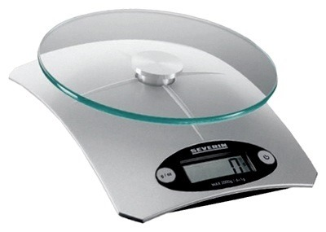

Рисунок 1.3.1 – Кухонные весы

* **Универсальные настольные весы** имеют весовую платформу, на которую можно поставить емкость, положить предмет, который необходимо взвесить. Для определения массы на корпусе имеется кнопка «сброс тары», что создает определенные удобства. Поставив емкость, необходимо нажать на эту кнопку. В результате индикатор становится на нулевое положение, и можно насыпать или наливать взвешиваемый продукт. Универсальные модели производятся разных видов, как по точности, так и по наибольшей взвешиваемой массе. Универсальные настольные весы изображены на рисунке 1.3.2

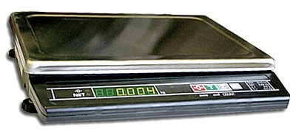

Рисунок 1.3.2 – Универсальные настольные весы

* **Напольные весы**предназначены для определения массы человека, поэтому они оснащаются множеством различных дополнительных функций: память, определение мышечной и жировой массы и т.д. Точность таких устройств чаще всего не превышает 100 грамм, что вполне достаточно для контроля массы. Предел наибольшего взвешивания у них не более 150 кг. На этих весах также можно взвесить какие-либо предметы или тяжелую сумку, но на них нет кнопки сброса тары. с весы изображены на рисунке 1.3.3

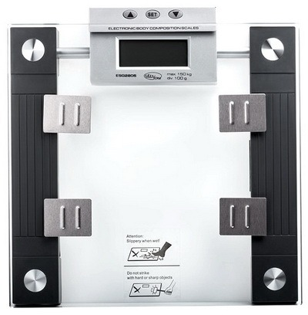

Рисунок 1.3.3 – Напольные весы

* Небольшой вес и компактные размеры имеют **электронные безмены**. Они являются хорошими помощниками в быту, на охоте, рыбалке, в походе или на рынке. Существуют некоторые исполнения безменов со встроенной рулеткой. Некоторые модели безменов имеют встроенную функцию измерения температуры. Наибольшая допустимая нагрузка в разных исполнениях может значительно различаться. Электронные безмены изображены на рисунке 1.3.4

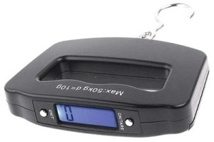

Рисунок 1.3.4 – Электронные безмены

* Другим видом бытовых взвешивающих устройств являются **карманные весы**, которые еще называют мини-весами. Они служат для точного определения массы мелких предметов. Такие карманные образцы могут пригодиться для использования в лаборатории, в ломбардах и магазинах по продаже драгоценных изделий. Основным их достоинством являются компактные размеры и автономное питание. Кухонные весы изображены на рисунке 1.3.5

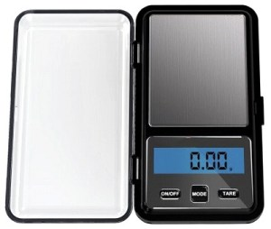

Рисунок 1.3.5 – Кухонные весы

###### ****Торговые весы****

Такие электронные весы многие специалисты называют продуктовыми, так как они служат для взвешивания продуктов в магазине, определения стоимости с учетом цены за килограмм. Они обладают большой функциональностью и могут применяться для постоянной торговли в магазине или на предприятии общественного питания, а также в крупных торговых точках. Торговые весы изображены на рисунке 1.3.6

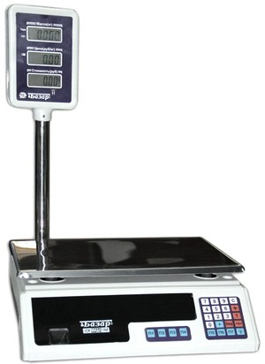

Рисунок 1.3.6 – Торговые весы

Современные электронные весы способны взвесить продукты с высокой точностью, учесть вес тары, определить цену штучного товара и выполнить взвешивание порции. Торговые весы могут иметь дисплей на стойке или на корпусе. Дисплей может быть 2-сторонним, чтобы контролировать цену и массу продукта покупателем и продавцом. Надежность и добротность торговых весов, сроки службы, удобство, наличие вспомогательных функций зависит от завода изготовителя и стоимости.

По наибольшему пределу взвешивания торговые весы разделяют на три категории: 6, 15 и 30 кг. Первая категория устройств имеет деление ценой 2 грамма, их монтируют в местах для реализации легких товаров с высокой точностью измерения. В рыбных и мясных отделах чаще всего применяют весы 2-й и 3-й категории.

На весовое торговое оборудование существует метрологический контроль, поэтому они подвергаются периодической поверке для утверждения соответствия установленным нормам.

**Торговые весы с функцией печати этикеток** используются в основном в точках самообслуживания – гипермаркетах и крупных магазинах. Они оснащены специальным термопринтером, и могут печатать самоклеящиеся этикетки со стоимостью, весом, названием продукта и сроком годности. На этикетках также может печататься штрих-код для возможности учета товара на кассе, что упрощает работу продавца. Торговые весы изображены на рисунке 1.3.7

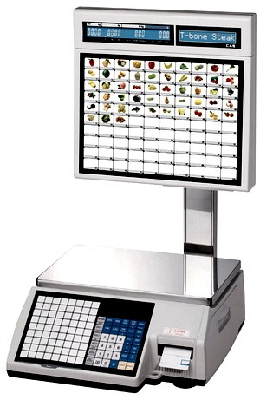

Рисунок 1.3.7 – Торговые весы

Изделия этого вида имеют внутреннюю память и вспомогательные функции. Они могут подключаться к компьютеру, что дает возможность обработки информации.

###### ****Товарные весы****

К этой категории относятся напольные конструкции с границей взвешивания до 600 кг. Они стали популярными на оптовых базах и складах, а также на производстве. Величина платформы этих устройств зависит от наибольшего предела взвешивания. Напольные модели имеют низкую высоту погрузки, чтобы облегчить взвешивание тяжелых предметов, например, ящики или тяжелые коробки. Товарные весы изображены на рисунке 1.3.8

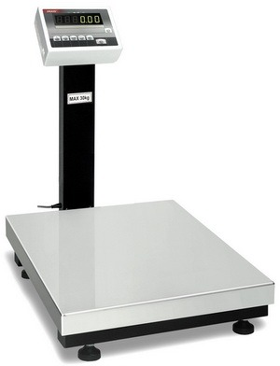

Рисунок 1.3.8 – Товарные весы

Все типы товарных электронных взвешивающих устройств оснащены опцией ввода веса тары. Эта опция дает возможность автоматически определять массу товара без учета веса тары. Некоторые виды имеют функцию учета нестабильной массы. При этом выполняется несколько измерений веса за определенное время, далее вес складывается и рассчитывается его средняя величина.

Существуют модели товарных весов с функцией ограничения массы. Устройство подает звуковой сигнал о том, что превышен предел взвешивания. Товарные электронные весы могут оснащаться автономным или комбинированным питанием, что дает возможность применять их в удаленных от электрической сети районах.

###### ****Лабораторные электронные весы****

Эти устройства обладают повышенной точностью и служат для взвешивания небольших предметов в научных и промышленных лабораториях различных предприятий, магазинов и банков. Лабораторные весы изображены на рисунке 1.3.9

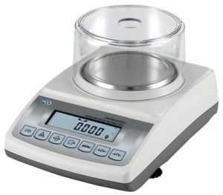

Рисунок 1.3.9 – Лабораторные весы

Такие устройства разделяют по классу точности на аналитические и прецизионные. Первые из них имеют точность взвешивания до 0,1 мг, а вторые – от 1 г до 1 мг. Они имеют множество вспомогательных функций: гидростатическое, динамическое определение веса. Лабораторные весы имеют разные виды калибровки.

###### ****Медицинские электронные весы****

Такие устройства служат для взвешивания детей и взрослых в медицинских учреждениях. Они способствуют определению и контролю массы человека, оперативно показывают результаты взвешиваний. Медицинские весы изображены на рисунке 1.3.10

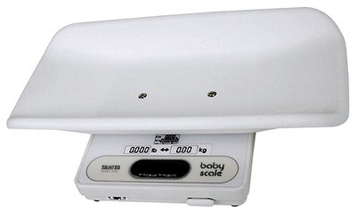

Рисунок 1.3.10 – Медицинские весы

Детские весы для новорожденных имеют высокую точность. С их помощью постоянно наблюдают за массой ребенка. Устройство медицинских весов позволяет производить их санитарную обработку. Медицинские взвешивающие устройства должны иметь государственный сертификат соответствия и необходимые документы.

###### ****Промышленные электронные весы****

Для стационарного измерения веса объемных и тяжелых грузов служат промышленные весы. Они стали популярными в разных сферах торговли и производства, на сельскохозяйственных угодьях, перерабатывающих заводах, на транспорте, в складах. Промышленные весы изображены на рисунке 1.3.11

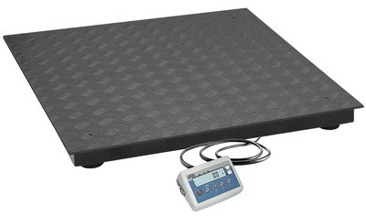

Рисунок 1.3.11 – Промышленные весы

К этой категории относятся платформенные весы, оснащенные автономным экраном, устанавливаемым на передвижную стойку или встроенным в стену, и большой платформой. Величина таких весов не более 2-х метров в ширину и длину. Такие весы имеют возможность встраивания в пол, оснащаться подъездным пандусом. Это позволяет быстро и удобно выполнять взвешивание предметов, расположенных на тележках.

###### ****Крановые электронные весы****

Само их название говорит о типе конструкции, похожей на подъемный кран. Они служат для взвешивания массы габаритных тяжелых грузов на складах и в заводских цехах, либо на улице. Существуют модели с управлением с помощью радиоканала. Крановые весы изготавливаются в виде прочного устройства, включающего в себя металлический корпус и грузоподъемный крюк с индикатором, соединенным с [тензометрическим датчиком](https://electrosam.ru/glavnaja/jelektrooborudovanie/ustrojstva/tenzometricheskie-datchiki-tenzodatchik/). Измерение массы груза выполняется путем его фиксации на крюке и подъема на некоторую высоту. Крановые весы изображены на рисунке 1.3.12

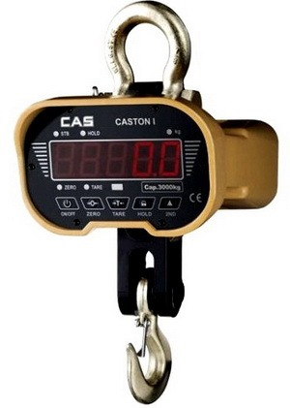

Рисунок 1.3.12 – Крановые весы

Наибольший предел измерения массы крановых весов находится в диапазоне 0,5-50 тонн. Такие широкие пределы дают возможность владельцам складских помещений и заводских цехов осуществлять гибкий подход при закупке и подборе взвешивающего оборудования.

###### ****Преимущества****

* Высокая точность измерений.
* Переключение разных единиц измерения.
* Автоматическая установка в нулевое положение.
* Повышенный предел измерений.
* Наличие памяти для сохранения результатов взвешивания.
* Большой выбор моделей.
* Компактный корпус.
* Простота и удобство в применении.
* Автоматическое выключение и включение.
* Современный стильный дизайн.

###### ****Недостатки****

* Сложное устройство.
* Высокая цена.
* Риск повреждения электронных элементов.
* Требуется замена источников питания.
* Более частые неисправности, по сравнению с механическими весами.
* Наличие хрупких элементов, приводящих к частым поломкам

**1.2.1 Классификация электронных весов**

Электронные весы классифицируются по:

1. Типу измерительного датчика
2. Конструктивному исполнению

По типу измерительного датчика электронные весы делятся на:

1. Тензометр – в качестве измерителя веса используется резистивный датчик
2. Электромагнитный датчик – в качестве измерителя веса используется электромагнит
3. Оптический датчик – в качестве измерителя веса используется видеокамера или иной оптический датчик, способный фиксировать линейные деформации упругого элемента

По конструктивному исполнению электронные весы классифицируются по следующим признакам:

1. С коромыслом и опорой
2. Монолитные – выполненные в форме параллелепипеда
3. Центробежные – имеют в конструкции вращающуюся часть
4. Совмещенные – выполнены в произвольном виде

Преимущества электронных весов с электромагнитным датчиком - это минимальное количество элементов, высокая точность измерений и возможность левитации измерительной корзины в воздухе.

**1.2.2 Обзор основных технических характеристик электронных весов.**

Все в мире электронные весы имеют следующие параметры, размеры которых определяют качество измерения веса.

Основными характеристиками электронных весов являются:

1. **Точность измерения**

Состоит из погрешности измерения и шага дискретизации. Чем меньше шаг дискретизации, тем выше точность. Зависит от типа используемого датчика, электронной схемы и принципа измерения массы.

1. **Максимальная грузоподъёмность**

Выражена в значении массы, которую может отобразить индикатор электронных весов. Зависит от самого индикатора, используемого датчика, а также от запаса прочности конструкции и материала весов.

Также основные характеристики портативного устройства - вес и размеры.

**1.3 Технико-экономическое обоснование целесообразности электромагнитных весов**

Проанализировав варианты решений для электронных весов, было обнаружено, что некоторые варианты сложнее реализовать, они содержат большее число компонентов, больше по размеру и весу, чем вариант, описанный в TЗ; также подавляющее большинство электронных весов имеют высокую стоимость для конечного пользователя.

Работа магистра состоит из дешевых компонентов, что значительно снижает стоимость использования и делает его экономически выгодным для потребителя.

Таким образом, из всего вышесказанного можно сделать вывод, что электромагнитные весы с характеристиками, указанными в ТЗ для текущей работы, будет экономически оправданным.**Выводы**

Проведён анализ РТЗ на проектирование электромагнитных весов. Электромагнитные весы предназначены для измерения массы исследуемого образца.

Проведён обзор существующих типов электронных весов. Рассмотрены особенности представленного типа электронных весов. Также проанализированы основные характеристики электронных весов.

Проведён анализ реализации электронных весов, проанализированы их достоинства и недостатки. В результате анализа принято решение о создании электромагнитных весов на микроконтроллере STM32F100RB.

# 2 ПРОЕКТИРОВАНИЕ СХЕМ И АЛГОРИТМОВ РАБОТЫ УСТРОЙСТВА

## 2.1 Анализ схемы электрической структурной

Структурная схема электромагнитных весов показана на рисунке 2.1.1.

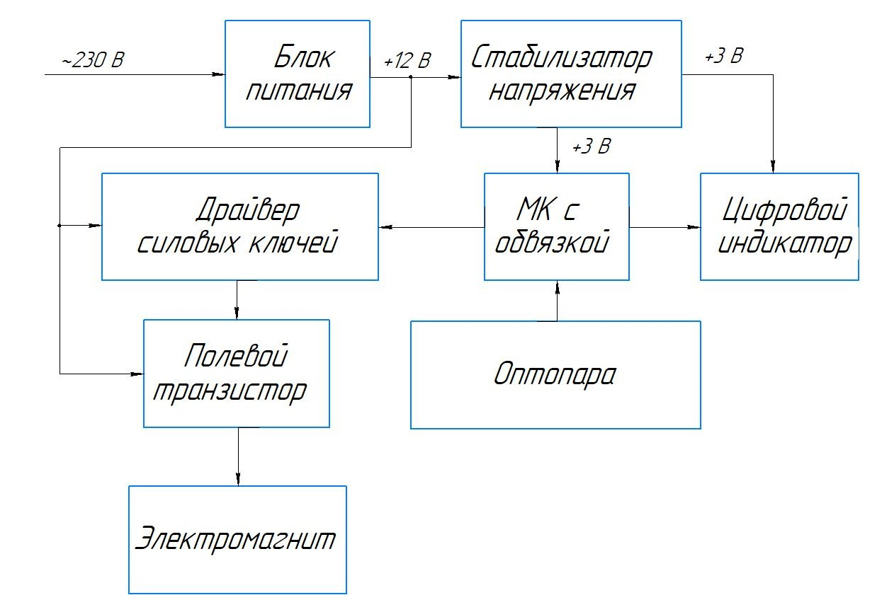

Рисунок 2.1.1 – Структурная схема электромагнитных весов

Описание структурной схемы электромагнитных весов: Напряжение из бытовой сети поступает на вход импульсного блока питания, где преобразуется в стабильное напряжение 12 В и отклонением не более ±0.2 В от номинального значения напряжения. Блок питания должен иметь минимальный ток 5 А на выходе. С блока питания напряжение поступает на драйвер силовых ключей, и полевой транзистор, подключённый к электромагниту, а также на линейный стабилизатор напряжения. Питание микроконтроллера осуществляется при помощи линейного стабилизатора напряжения на 3,3В. Именно он производит управление электромагнитом и вычисление веса исследуемого образца исходя из отношения времени высокого и низкого уровня сигнала управления (опираясь на сигнал, полученный с оптопары), а также микроконтроллер выводит значение веса на цифровой индикатор. Сигнал из микроконтроллера поступает на вход драйвера силовых ключей. Драйвер выполняет разделительную функцию. Так как ток выходного сигнала не может превышать 20 мА при 3,3В, для полевого транзистора необходимо усиление. На выходе драйвера мы имеем уже сигнал прямоугольной формы с амплитудой 12В с током до 1,5А. Сигнал с драйвера уже поступает на затвор полевого транзистора, который управляет электромагнитом, который притягивает корзину с грузом.

## 2.2 Анализ схемы электрической принципиальной

Рассмотрим детально функционирование каждого блока устройства по принципиальной схеме устройства. Электрическая принципиальная схема устройства отражена на рисунке 2.2.1, а также представлена на чертеже ИУ4.11.03.03.2020.81.15.003 Э3.

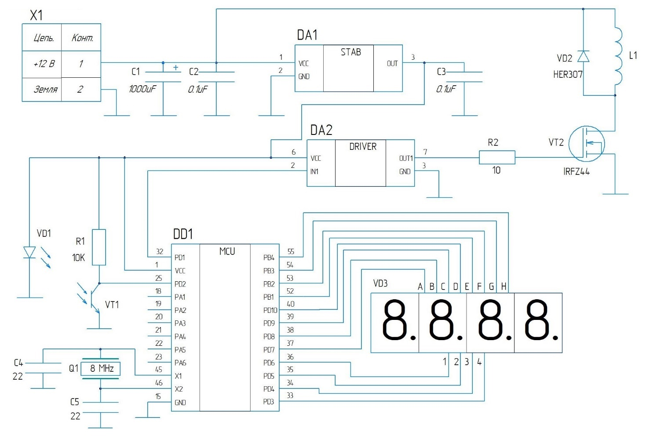

Рисунок 2.2.1 – Принципиальная электрическая схема

электромагнитных весов [4]

Начнём рассмотрение принципа работы устройства. С блока питания напряжение поступает на драйвер силовых ключей, и полевой транзистор, подключённый к электромагниту, а также на линейный стабилизатор напряжения. Конденсатор C1 вместе с С2 и С3 выполняют роль фильтра питания. Этот фильтр нужен для того, чтобы исключить пропускание помех по питанию на вход электромагнитных весов. Питание микроконтроллера DD1 осуществляется при помощи линейного стабилизатора напряжения DA1 на 3,3В. Именно микроконтроллер DD1 производит управление электромагнитом L1 и вычисление веса исследуемого образца исходя из отношения времени высокого и низкого уровня сигнала управления (опираясь на сигнал, полученный с оптопары VD1 – VT1), а также микроконтроллер DD1 выводит значение веса на цифровой индикатор VD3. Сигнал из микроконтроллера DD1 поступает на вход DA2 драйвера силовых ключей. Так как ток выходного сигнала не может превышать 20 мА при 3,3В, для полевого транзистора VT2 необходимо усиление сигнала. На выходе драйвера DA2 мы имеем уже сигнал прямоугольной формы с амплитудой 12В с током до 1,5А. Резистор R2 ограничивает ток на выходе драйвера в пределах допустимых значений. Диод VD2 спасает полевой транзистор VT2 от бросков напряжения, возникающих во время переходных процессов после отключения катушки электромагнита L1. Конденсаторы C1, C2, C3 выполняют роль сглаживающих фильтров питания. Электролитические конденсаторы сглаживают пульсации на нижних частотах, керамические конденсаторы хорошо сглаживает пульсации на высоких частотах. С4, C5 – предотвращает самовозбуждение, увеличивают стабильность работы и надёжность, чтобы микроконтроллер не страдал от сбоев генератора CLK.

## 2.3 Анализ и выбор микроконтроллера

В качестве микроконтроллера была использована микросхема STM32F100RB производства компании STMicroelectronics. Этот микроконтроллер обладает следующими характеристиками:

– напряжение питания +3,3 В;

– однополярное питание;

– температурный диапазон -40…+150 °С;

– типичная потребляемая мощность не превышает 0,1 Вт;

– максимальный выходной ток равен 20 мА;

Характеристики этого микроконтроллера позволяют коммутировать сигналы в диапазоне частот от 0 Гц до 1 МГц, что соответствует требованиям ТЗ.

Из анализа характеристик микроконтроллера можно сделать вывод, что этот микроконтроллер обеспечивает его функционирование и работоспособность в условиях, соответствующих технической спецификации (температура хранения / эксплуатации, влажность и т. п.).

## 2.4 Анализ программной части и алгоритма работы микроконтроллера.

Программа работы микроконтроллера STM32F100RB была разработана на языке С в среде разработки Keil uVision v5.0 с применением конфигуратора шин и портов CubeMX. Код программы представлен в приложении к РПЗ. Алгоритм работы устройства отражен на рисунке 2.4.1

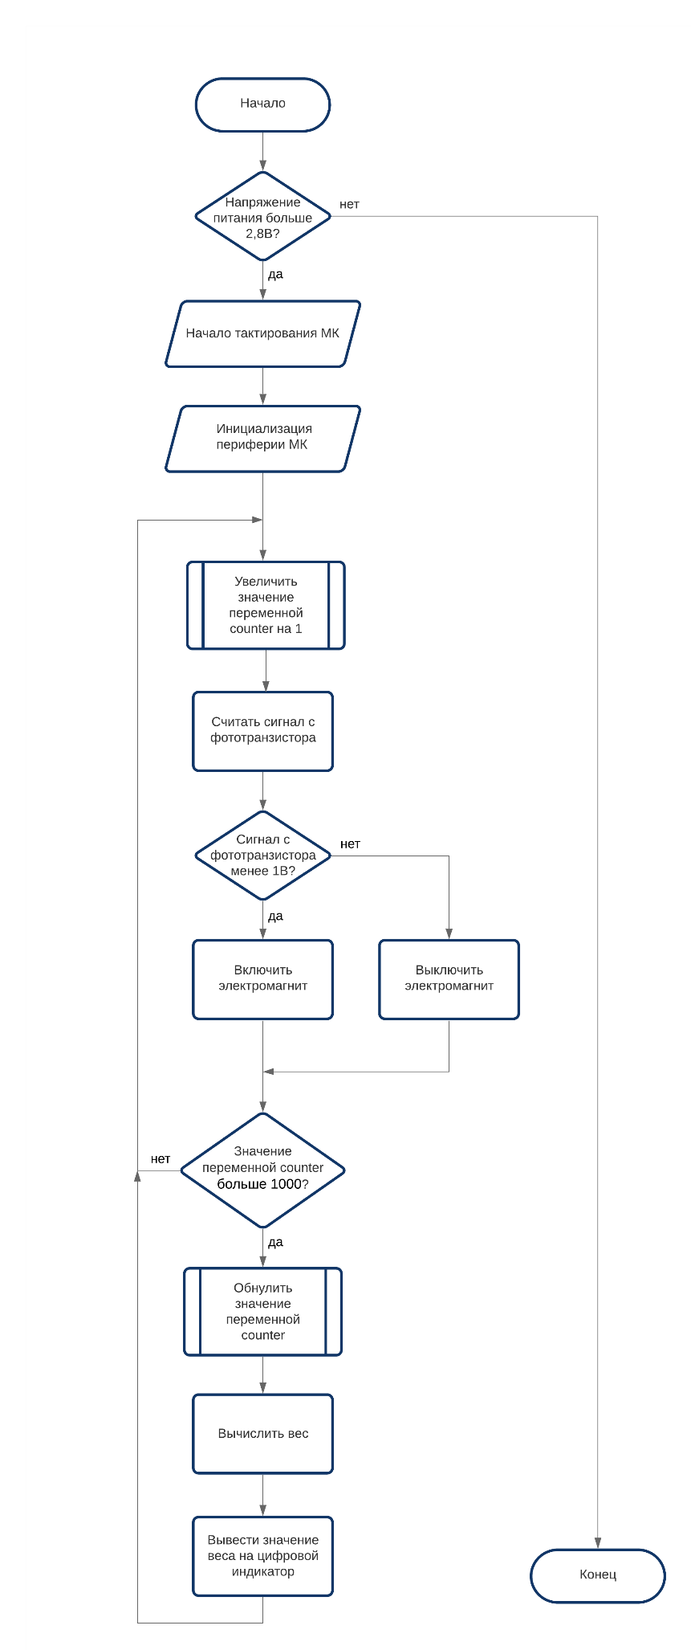

Рисунок 2.4.1 – Алгоритм работы

электромагнитных весов

Рассмотрим функционирование данного алгоритма. После включения тактирования и инициализации периферии происходит инкрементация переменной counter на 1. Далее считывается сигнал с фототранзистора и проверяется на превышение порогового значения и в зависимости от этого принимается решение включить или выключить электромагнит. После этого в зависимости от значения переменной counter либо цикл повторяется до достижения значения переменной counter = 1000, либо уже происходит подсчёт веса и вывод его значения на цифровой индикатор.

**Выводы**

В схематической части работы были решены задачи проектирования и анализа электрической схемы устройства, анализа и выбора микроконтроллера, а также рассмотрен алгоритм работы устройства.

# 3. РАЗРАБОТКА КОНСТРУКЦИИ, НАСТРОЙКА И ТЕСТИРОВАНИЕ ЭЛЕКТРОМАГНИТНЫХ ВЕСОВ

## 3.**1** **Предварительная разработка и компоновка конструкции электромагнитных весов**

Макет устройства - это схема размещения модулей, частей ЭРЭ и РЭА в плоскости или в пространстве с определением основных геометрических форм и размеров.

В макете должны быть учтены требования к оптимальным функциональным отношениям между модулями, их устойчивость и стабильность, требования к прочности и жесткости, помехоустойчивость и нормальные тепловые условия, технологические требования, эргономика, простота в эксплуатации и ремонте. Размещение компонентов в модулях всех уровней должно обеспечивать равномерное и максимальное заполнение структурного объема с легким доступом для осмотра, ремонта и замены.

## 3.2 Анализ и выбор конструкции и материала ячейки

Плата электромагнитных весов представляет собой ОПП с габаритными размерами 37х43 мм. Печатная плата изготавливается методом фрезеровки по 3 классу точности.

Готовая плата соответствует требованиям ГОСТ 23752-79 и ГОСТ 23751-86, 3-ый класс жесткости и 3-й класс точности. Шаг координатной сетки 1.25 мм.

Для изготовления печатной платы используется стеклотекстолит марки СФ1-1,5-35 по ГОСТ 10316-98, со следующими характеристиками:

– удельное объемное сопротивление: 109 Ом∙см;

– диапазон рабочих температур: -60...+125°С;

– Толщина фольги: hф= 0.035 мм.

Чертёж ПП показан на рисунке 3.2.1

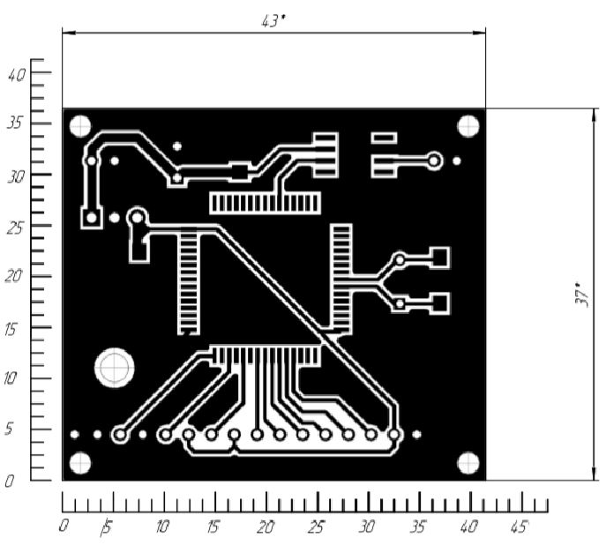

Рисунок 3.2.1 – Чертёж ПП электромагнитных весов

## 3.3 Анализ и выбор конструкции и материала корпуса прибора

Согласно техническому заданию, электромагнитные весы должны использоваться при температуре воздуха от 0 ° C до +50 ° C, влажности воздуха 80% при 25 ° C и нормальном атмосферном давлении 105 кПа [12]. Корпус должен быть достаточно прочным, поскольку он представляет собой несущую конструкцию для продукта и имеет конструктивные особенности, которые позволяют удобно разместить устройство на рабочем столе. Корпус должен защищать изделие от внешних воздействий и механических повреждений, а также обеспечивать жесткое крепление платы. Поскольку весы относятся к классу пригодного для носки оборудования, корпус должен иметь минимальную массу и размеры и быть изготовлен из недорогого, легко обрабатываемого материала. В результате анализа полиметилметакрилат был выбран в качестве материала для изготовления частей тела устройства. Полиметилметакрилат представляет собой высокоэффективную техническую термопластичную смолу на основе акрилонитрильного сополимера с бутадиеном и стиролом. Этот материал характеризуется высокой теплостойкостью, водостойкостью, хорошими электроизоляционными свойствами и механической прочностью, а также относительно низкой стоимостью. Выбранный материал имеет следующие параметры:

– плотность (не более) 1,04 г/см3 ;

– предел текучести при растяжении 425 кг/см2;

– прочность при статическом изгибе 620 кг/см2;

– ударная вязкость (не менее) 9,0 кгс·м/см2;

– рабочая температура -40…+150 °С.

В программной среде Fusion360 была разработана 3D модель корпуса весов, готовая для печати на принтере. На рисунке 3.3.1 изображён вид спереди 3D модели весов.

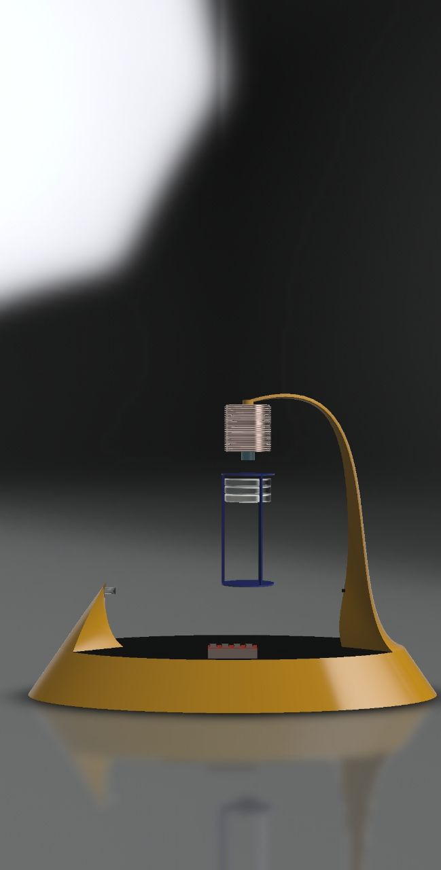

Рисунок 3.3.1. Вид спереди 3D модели весов.

На рисунке 3.3.2 изображён вид сверху 3D модели весов.

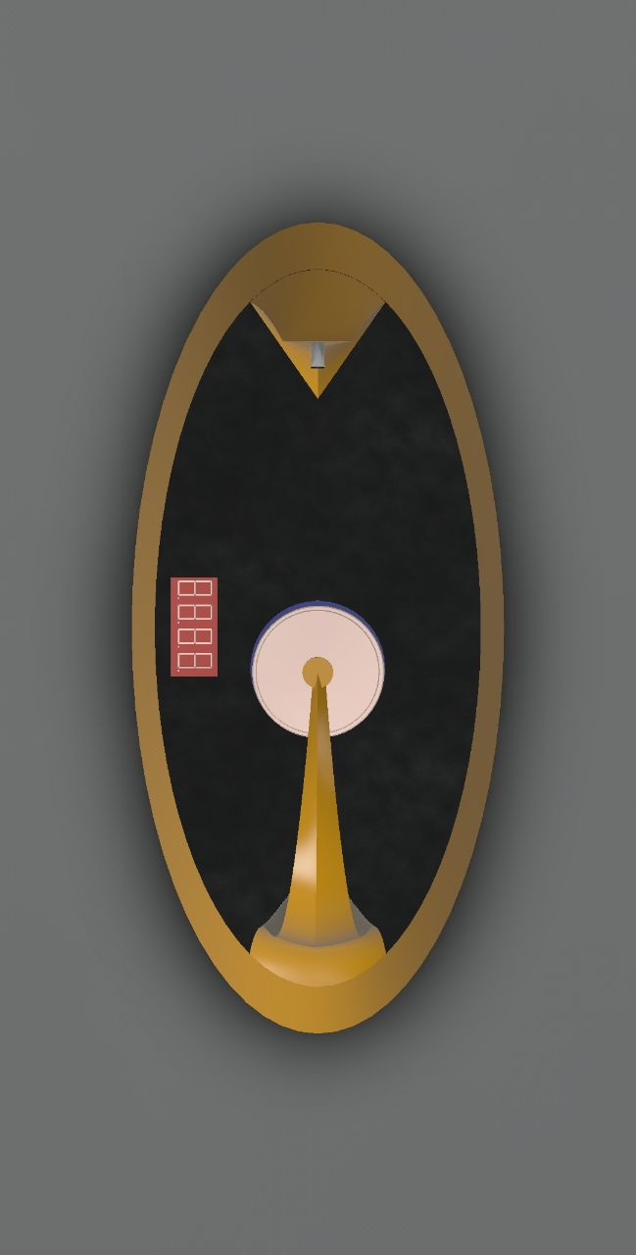

Рисунок 3.3.2. Вид сверху 3D модели весов.

На рисунке 3.3.3 изображён вид сбоку 3D модели весов.

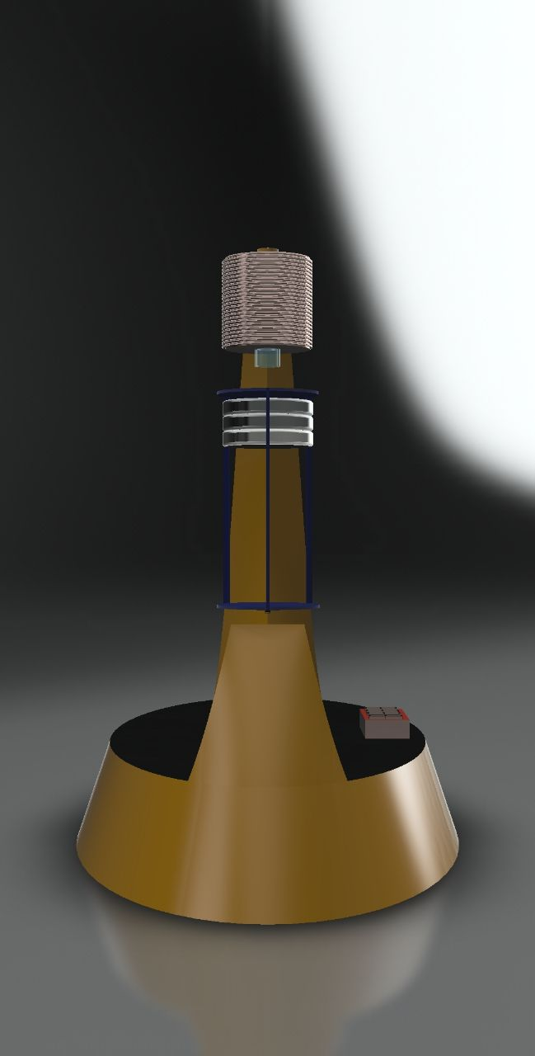

Рисунок 3.3.3. Вид сбоку 3D модели весов.

## 3.4 Выбор механических соединений

Винтовое соединение:

Узел платы и нижняя часть корпуса взаимосвязаны посредством винтового соединения, обеспечивающего достаточную точность и надежность. Использование винтов объясняется простотой организации быстрого доступа к плате или ремонта в случае отказа.

## 3.5 Выбор электрических соединений

Неразъёмные электрические соединения:

Все элементы монтируются на плате с одной стороны. Для пайки используется припой ПОС-61.

## 3.6 Выбор способов защиты от внешних воздействий

Чтобы обеспечить длительный срок службы и правильную работу изделия, необходимо провести анализ способов защиты модуля от внешних воздействий. Способы защиты электромагнитных весов от внешних воздействий представлены в Таблице 3.6.

Таблица 3.6 – Способы защиты устройства от внешних воздействий

|  |  |  |
| --- | --- | --- |
| **Внешнее воздействие** | **Элемент конструкции** | **Способ защиты** |
| **Тепло** | Компоненты | Выбор компонентов с требуемыми диапазонами рабочих температур. |
| Плата в сборе | Элементы, более всего подвергающиеся нагреву располагаются на наибольшем возможном расстоянии друг от друга |
| Модуль | Для охлаждения используется естественная конвекция. |
| **Холод** | Компоненты | Для хранения и работы устройства при низкой температуре подобраны элементы с диапазоном рабочих температур, перекрывающим возможные отклонения температуры окружающей среды. |
| Плата в сборе |
| Модуль |
| **Вибрации и удары** | Компоненты | Выбор элементов с требуемой устойчивостью к перегрузкам. |
| Плата в сборе | Качественная пайка ЭРЭ к плате. Высокая плотность установки компонентов. |
| Модуль | Прочное соединение платы и корпуса, прочное соединение частей корпуса |
| **Влажность** | Компоненты | Выбор компонентов, стабильно работающих при заданной влажности |
| Плата в сборе |
| Модуль | Прочное соединение частей корпуса, препятствующее попаданию влаги на плату |

# Расчетная часть

Вспомним курс школьной физики, а именно о том, что при протекании электрического тока через проводник [возникает магнитное поле](http://electrik.info/main/school/798-katushki-induktivnosti-i-magnitnye-polya.html). Если проводник свернуть в катушку линии магнитной индукции всех витков сложатся, и результирующее магнитное поле будет сильнее чем для одиночного проводника.

Магнитное поле, порожденное электрическим током в принципе не имеет существенных отличий по сравнению с магнитным если вернуться к электромагнитам, то формула его тяговой силы выглядит так:

F=40550∙B2∙S,

где F – сила тяги, кГ (сила измеряется также в ньютонах, 1 кГ =9,81 Н, или 1 Н =0,102 кГ); B – индукция, Тл; S – площадь сечения электромагнита, м2.

То есть сила тяги электромагнита зависит от магнитной индукции, рассмотрим её формулу:

Сила тяги электромагнита

Здесь U0 – магнитная постоянная (12.5*107 Гн/м), U – магнитная проницаемость среды, N/L – число витков на единицу длины соленоида, I – сила тока.

Отсюда следует, что сила с которой магнит притягивает что-либо зависит от силы тока, количества витков и магнитной проницаемости среды. Если в катушке нет сердечника – средой является воздух.

Ниже приведена таблица относительных магнитных проницаемостей для разных сред. Мы видим, что у воздуха она равна 1, а у других материалов в десятки и даже сотни раз больше.

Таблица 3.7 – Таблица относительных магнитных проницаемостей для разных сред.

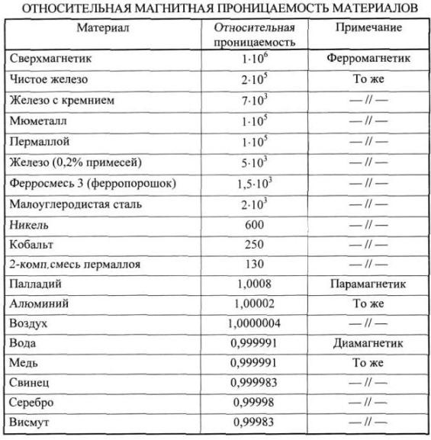

Поскольку у нас сердечник не используется для максимальной скорости перемагничивания, то выбираем воздух.

Сопротивление катушки равно 4 Ом, напряжение питания 12 В, а ток 3А.

Расчёты катушки электромагнита проводились в онлайн – калькуляторе, показанном на рисунке 3.7.1.

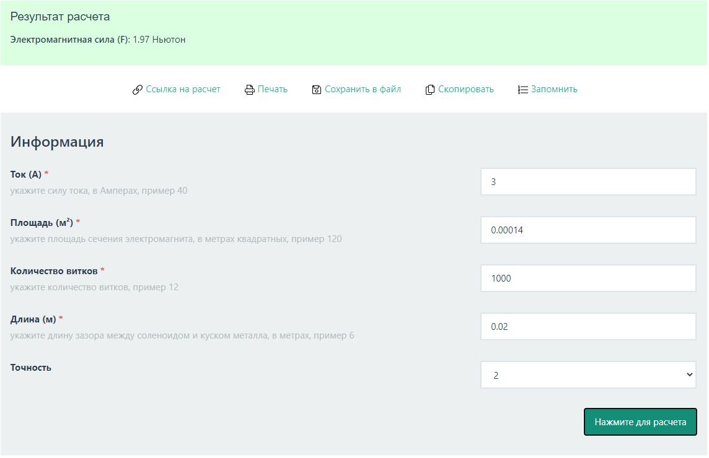

Рисунок 3.7.1 - Расчёты катушки электромагнита в онлайн – калькуляторе

В результате получаем силу электромагнита, равную 1,97 Ньютон, чего достаточно для удержания 100 г массы, что соответствует ТЗ.

## 3.8 Разработка и написание кода

Код микроконтроллера написан на языке программирования С в среде разработки Keil uVision v5.0 с использованием конфигуратора CubeMX.

Для того чтобы результат работы можно было легко и удобно открывать на любом современном устройстве с возможностью выхода в сеть Интернет, было принято решение вести разработку на сервере с публичным доступом. Для этого был использован сервис Github Pages, позволяющий быстро разворачивать небольшие сервисы.

На рисунке 3.8.1 показана конфигурация портов микроконтроллера в программе CubeMX.

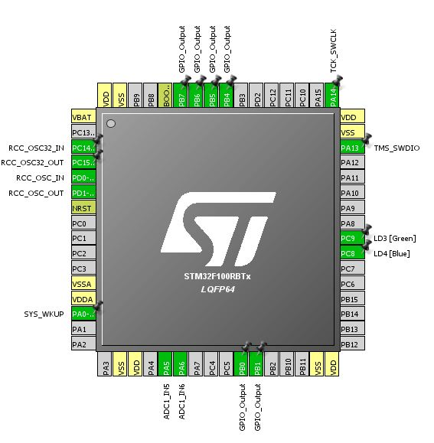

Рисунок 3.8.1 - Микроконтроллер «STM32F100RB»

Перед началом написания основного кода программы, выполняющего алгоритм, необходимо сконфигурировать используемые порты и шины микроконтроллера, а также задать тактирующие сигналы [2]. На рисунке 3.8.2 показана конфигурация тактирования шин и портов микроконтроллера в программе CubeMX.

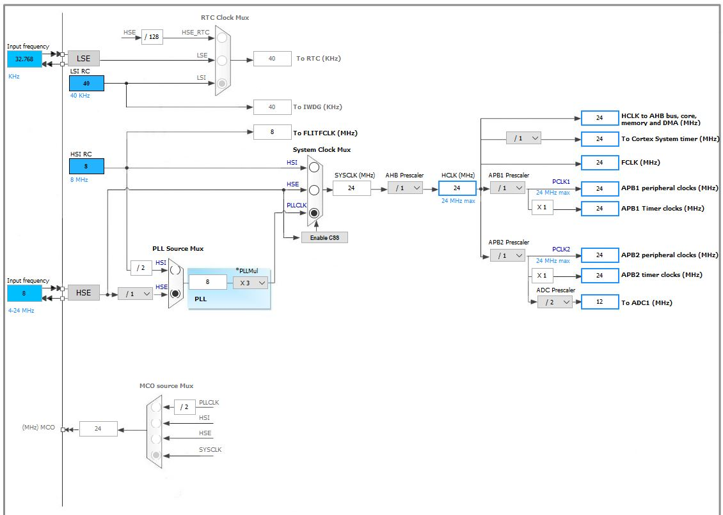

Рисунок 3.8.2 – Конфигурация тактирования микроконтроллера

На рисунке 3.8.3 показан внешний вид компилятора Keil uVision v5.0

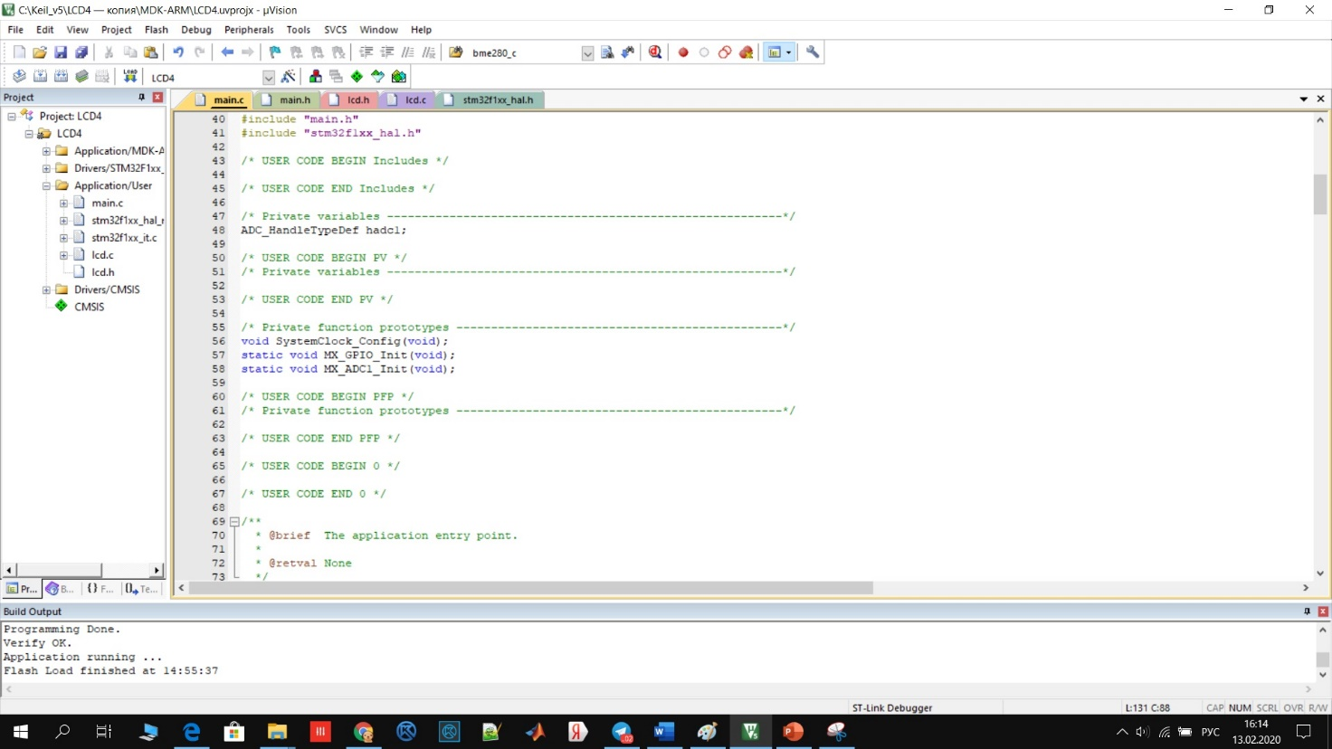

Рисунок 3.8.3 – Внешний вид компилятора Keil uVision v5.0

**Выводы**

В конструктивной части работы были решены задачи по разработке корпуса продукта и выполнены расчетные расчеты, направленные на определение соответствия параметров надежности модуля требованиям ТЗ. В ходе расчетов было установлено, что соблюдаются все условия надежности для сконструированного изделия при условии его работы в соответствии с ТЗ. Модуль распознается как пригодный для использования.

1. **ОЦЕНКА ВОЗМОЖНОСТЕЙ ПРАКТИЧЕСКОГО ПРИМЕНЕНИЯ И НАХОЖДЕНИЕ РЫНКА СБЫТА**

Фактическим результатом работы являются не только электромагнитные весы, но и сам электромагнитный подвес. Принцип его работы заключается в поддержании постоянного магнита на заданной высоте в магнитном поле электромагнита.

Целью исследования является поиск подходящего решения для управления электромагнитным подвесом.

## 4.1 О возможных модификациях и применениях установки.

Ниже рассмотрены некоторые возможные применения и модификации электромагнитного подвеса.

* Электромагнитные весы изображены на рисунке 4.1.1.

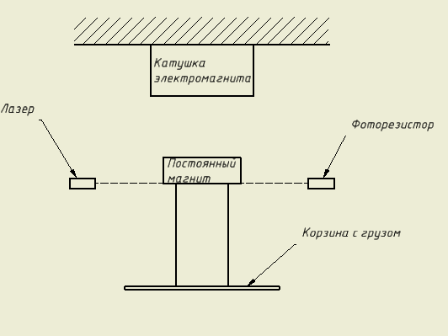

Рисунок 4.1.1. Устройство электромагнитных весов

Если рассчитать на микроконтроллере потребляемую катушкой мощность, то можно сопоставить значения потребляемой электромагнитом мощности и массы груза на корзине, и получить электромагнитные весы высокой точности. Так как в этой конструкции важна жёсткость и нет необходимости осуществлять программное управление, то в качестве датчика возьмём оптическую пару.

* Электромагнитный динамик изображен на рисунке 4.1.2.

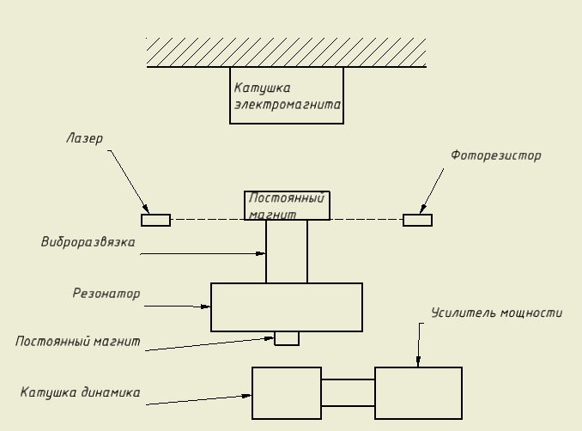

Рисунок 4.1.2. Устройство электромагнитного динамика

Чтобы удержать на весу такую конструкцию, нужен большой постоянный магнит и мощная катушка.

* Платформа магнитной левитации с управляемым наклоном плоскости изображена на рисунке 4.1.3.

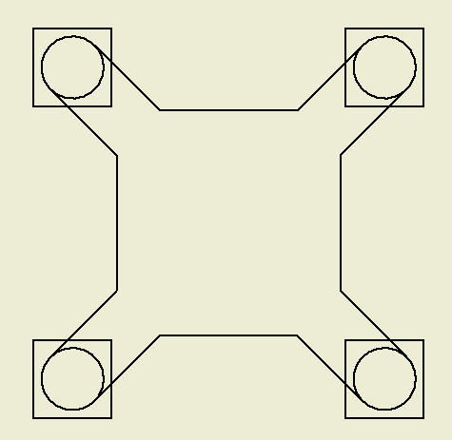

Рисунок 4.1.3. Схема расположения узлов электромагнитной платформы

Предлагается взять 4 отдельных электромагнитных подвеса, по схеме с рисунка 9 или 10, и расположить их по углам платформы, как это показано на рисунке 3. Управление платформой осуществляется при помощи микроконтроллера. Управляя каждым магнитом по отдельности, можно управлять наклоном плоскости платформы.

С помощью такой платформы можно ориентировать и стабилизировать приборы и устройства, находящиеся на ней.

* Маховик в электромагнитном подвесе изображен на рисунке 4.1.4.

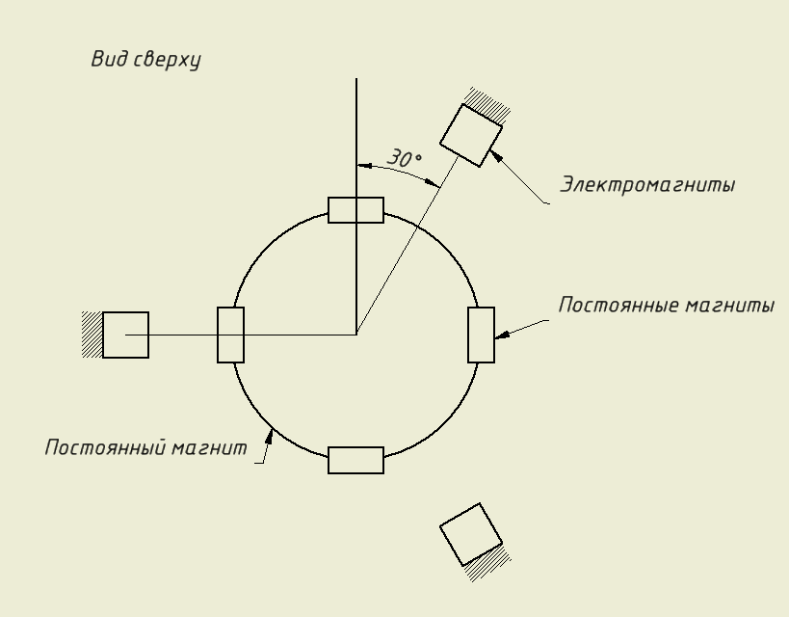

Рисунок 4.1.4. Устройство маховика в электромагнитном подвесе

С помощью электромагнитного подвеса можно изготовить маховик для накопления кинетической энергии или ориентирования устройств. Большой аксиально намагниченный постоянный магнит закреплен в электромагнитном подвесе. Маховик работает по принципу синхронного электродвигателя. За один шаг маховик будет поворачиваться на 30 градусов, относительно катушек, то есть, один оборот он будет совершать за 12 шагов.

На таком маховике можно расположить ряд RGB светодиодов, аккумулятор и микроконтроллер, чтобы получить цилиндрический экран, синхронизируя частоту вращения и частоту смены цвета светодиода.

Закрепив на таком маховике динамик с рупором, можно вращать его, чтобы добиться эффекта вращающейся фазы.

## 4.2 Обзор существующих проектов

В ходе поиска были рассмотрены следующие статьи:

В статье [1] представлена конструкция электромагнитного подвеса следующего вида:

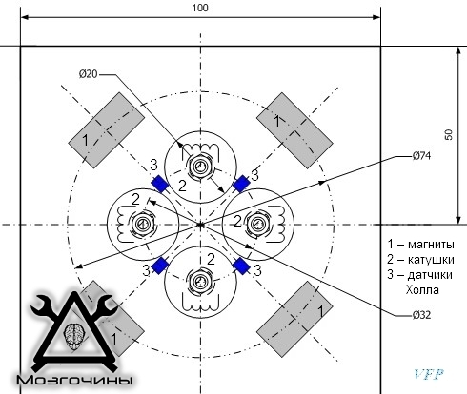

Рисунок 4.2.1. Схема электромагнитного подвеса

Основную магнитную силу создают неодимовые магниты 1, баланс магнитного диска осуществляется при помощи двух пар катушек 2. Положение магнитного диска определяется при помощи датчиков Холла 3.

Достоинством данной конструкции является то, что магнит находится над катушками. Однако, необходимо использовать много компонентов. Схема отличается высокой сложностью.

Недостаток конструкции в том, что постоянный магнит будет притягиваться к опорным магнитам при неправильном центрировании.

В качестве прототипа для разрабатываемого электромагнитного подвеса было взято устройство из следующей статьи [2], в которой автор приводит устройство магнитной левитации на основе полевого транзистора, электромагнита и униполярного датчика холла с цифровым выходом.

Ниже приводится схема устройства:

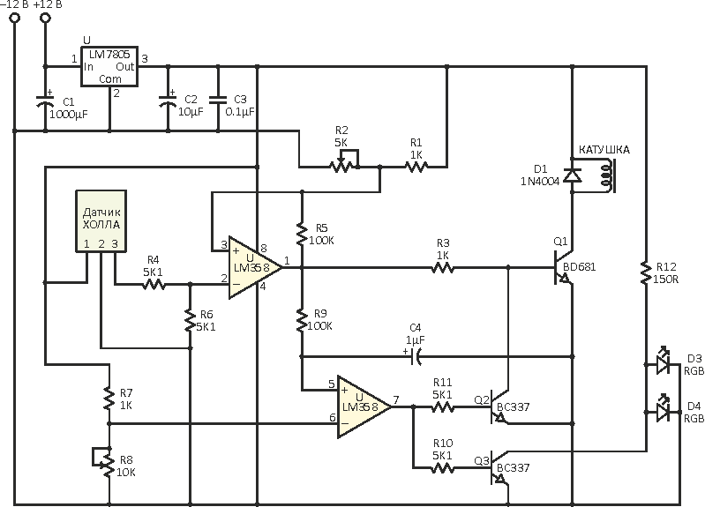

Рисунок 4.2.2. Электрическая схема

Магнит 3 с аксиальной намагниченностью подвешивается под катушкой 1 и датчиком Холла 2, к нижнему полюсу магнита крепится нагрузка 4 (рис. 3).

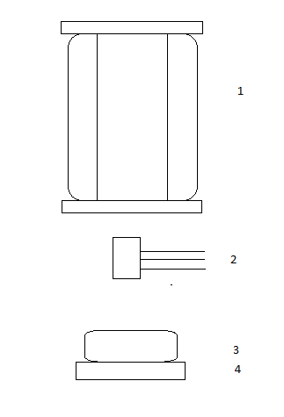

Рисунок 4.2.3. Схема расположения элементов конструкции

Данное устройство обладает простой конструкцией, при этом, достигается большая компактность, чем у устройства из статьи [1]. Для работы устройства необходимо двух полярное питание.

## 4.3 Об использовании разных типов датчиков

Задача управления состоит в том, чтобы поддерживать постоянный магнит в поле электромагнита на заданной высоте. Чтобы изменять высоту магнита, необходимо регулировать ток, проходящий через катушку. Для определения положения магнита можно использовать разные типы датчиков.

* Использование оптической пары в качестве датчика.

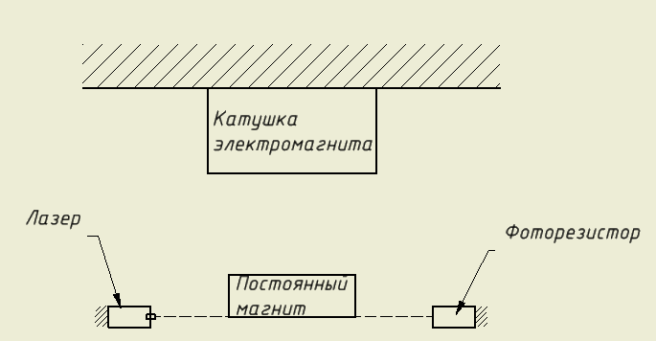

Рисунок 4.3.1. Схема с использованием оптической пары

В данном случае получается астатическая САУ. При прерывании луча лазера предлагается увеличивать ток через катушку, когда луч лазера опять попадает на фоторезистор, ток необходимо уменьшать. Высота магнита не будет зависеть от приложенной к нему нагрузки в рабочем диапазоне нагрузки.

Для того, чтобы условия окружающей среды не влияли на показания фоторезистора, его можно поместить в трубку. Недостатком использования оптической пары является невозможность управлять высотой магнита. Однако, если использовать её в устройствах, где не нужно контролировать высоту магнита, то это самый устойчивый вариант.

* Использование датчика Холла

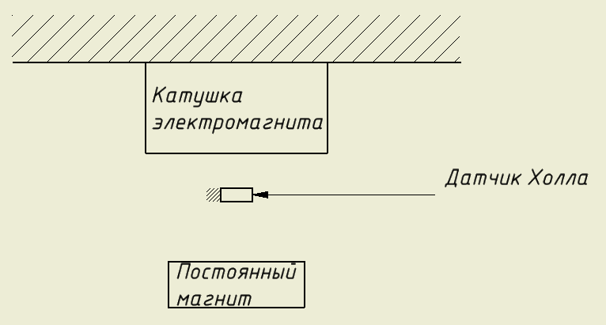

Рисунок 4.3.2. Схема с использованием датчика Холла

[3] – в данной статье рассмотрен принцип работы различных датчиков Холла.

При использовании датчика Холла можно измерить координаты постоянного магнита. Датчик холла будет реагировать как на приближение или отдаление постоянного магнита, так и на изменения магнитного поля катушки электромагнита, однако, вычитая из показаний датчика известное значение изменение поля катушки, возможно получить расстояние до постоянного магнита.

Датчик Холла подойдет для использования в системе программного управления высотой магнита.

* Датчик холла снизу

Если расположить датчик Холла снизу, то можно измерять высоту магнита почти без наводок от катушки электромагнита, таким образом, предлагается увеличить точность.

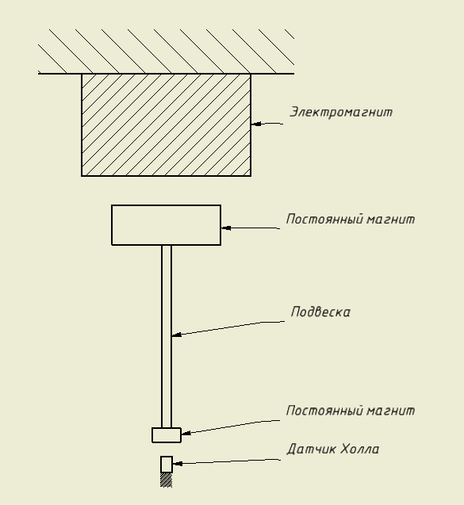

Рисунок 4.3.3. Схема с использованием изолированного датчика Холла

* Также в качестве датчика расстояния можно использовать лазерный датчик расстояния, однако датчик необходимой точности имеет слишком высокую стоимость, поэтому он использоваться не будет.

## 4.4 Об управлении электромагнитом

Для управления электромагнитом, предлагается подключать его обмотки через усилитель к аналоговым выходам микроконтроллера, например STM.

К цифровым входам предлагается подключать фоторезисторы. Аналоговые датчики Холла предлагается подключать к аналоговым входам.

Для более быстрого управления, необходимо учитывать, что сердечники электромагнита обладают некоторой инерционностью, а время намагничивания напрямую зависит от ширины петли гистерезиса материала сердечника. Соответственно, необходимо подобрать нужные параметры сердечников с наиболее быстрой реакцией. Предлагается взять в качестве материала сердечников ферромагнетик с узкой петлёй гистерезиса.

## 4.5 Нахождение рынка сбыта

Электромагнитные весы могут использоваться практически во всех сферах деятельности, где используются и обычные электронные весы. Например: медицина, кулинария, химические и физические лаборатории, ювелирные мастерские и т.д. А левитирующая платформа в разных вариантах её исполнения имеет практически неограниченное количество вариантов использования. Тут всё зависит от фантазии пользователей и разработчиков.

**Выводы**

В ходе исследования было выявлено подходящее устройство конструкции электромагнитного подвеса. Были рассмотрены 2 проекта, несколько вариантов датчиков, некоторые возможные применения и модификации для установки.

Для дальнейшего проектирования необходимо составить математическую модель каждого варианта и построить опытный стенд для определения параметров платформы.

# ЗАКЛЮЧЕНИЕ

Результатом работы магистра является созданное функционирующее работоспособное устройство «Электромагнитные весы», а также конструкторско-технологической документация на устройство.

В ходе работы было проведено общетехническое обоснование разработки электромагнитных весов, в котором был осуществлен подробный анализ устройства и аналогов.

Также в ходе работы было представлено общее схемотехническое описание устройства, подбор и анализ элементной базы с учетом условий эксплуатации: каждому элементу были назначены предельные нагрузки при вибрации и ударе, определены предельный диапазоны рабочих температур и с учетом этого уточнено техническое задание.

Далее – был разработан корпус для устройства с достаточно простой конструкцией и конфигурацией, естественной вентиляцией, учитывающий все условия эксплуатации из расширенного технического задания. Так же была продумана компоновка устройства и материалы для корпуса и платы.

В заключительной части расчётно-пояснительной записки были приведены варианты использования левитирующей платформы.

Наконец, была составлена основная графическая часть, содержащая в себе чертежи платы и ячейки и 3D модель устройства. В дополнение была представлена электрическая принципиальная схема устройства.

Итог работы магистра – разработанное устройство с пояснительной КД.

# СПИСОК ИСПОЛЬЗОВАННЫХ ИСТОЧНИКОВ

1. Электронный ресурс: <http://mozgochiny.ru/electronics-2/samodelnyiy-levitron/>
2. Электронный ресурс: <https://www.rlocman.ru/shem/schematics.html?di=163231>
3. Электронный ресурс: <https://meanders.ru/datchiki-holla-rabota-tipy-primenenie-preimushhestva-i-nedostatki.shtml>
4. ГОСТ 2.708-81 «Правила выполнения электрических схем цифровой вы числительной техники».
5. ГОСТ 2.730-73 «Приборы полупроводниковые».
6. ГОСТ 2.759-82 «Элементы аналоговой техники».
7. ГОСТ 2.702-75 «Правила выполнения электрических схем».
8. Теоретические основы конструирования и надежности ЭВС. Курс лекций – М.:МГТУ им. Н. Э. Баумана, 2015.
9. Парфёнов Е.М. и др. Проектирование конструкций радиоэлектронной аппаратуры: Учеб. Пособие для вузов/ Е.М. Парфёнов, Э.Н. Камышная, В.П. Усачёв. – М.: Радио и связь, 1989. – 272 с.: ил.
10. ГОСТ 19.701-90 «Схемы алгоритмов, программ, данных и систем. Обозначения условные и правила выполнения».
11. ГОСТ 2.743-91 «Элементы цифровой техники».
12. Конструкторско-технологические проектирование электронной аппаратуры: Учебник для вузов / К.И. Билибин, А.И, Власов, Л.В. Журавлева и др. Под общ. ред. В.А. Шахнова – М.: Изд-во МГТУ им. Н.Э. Баумана, 2002.
13. ГОСТ 2.728-74 «Обозначения условные графические в схемах. Резисторы, конденсаторы».
14. ГОСТ 2.701-84 «Схемы. Виды и типы. Общие требования к выполнению».
15. Управление электромагнитным подвесом Т.А Орбелян Изд-во МГТУ им. Н.Э. Баумана, 2019.

# ПРИЛОЖЕНИЯ

## ПРИЛОЖЕНИЕ 1. КОД ДЛЯ МК

main.c

#include "main.h"

#include "stm32f1xx_hal.h"

/* USER CODE BEGIN Includes */

/* USER CODE END Includes */

/* Private variables ---------------------------------------------------------*/

UART_HandleTypeDef huart2;

/* USER CODE BEGIN PV */

/* Private variables ---------------------------------------------------------*/

/* USER CODE END PV */

/* Private function prototypes -----------------------------------------------*/

void SystemClock_Config(void);

static void MX_GPIO_Init(void);

static void MX_USART2_UART_Init(void);

/* USER CODE BEGIN PFP */

/* Private function prototypes -----------------------------------------------*/

/* USER CODE END PFP */

/* USER CODE BEGIN 0 */

/* USER CODE END 0 */

/**

* @brief The application entry point.

*

* @retval None

*/

int main(void)

{

/* USER CODE BEGIN 1 */

uint8_t str[]="USART Transmit\r\n";

/* USER CODE END 1 */

/* MCU Configuration----------------------------------------------------------*/

/* Reset of all peripherals, Initializes the Flash interface and the Systick. */

HAL_Init();

/* USER CODE BEGIN Init */

/* USER CODE END Init */

/* Configure the system clock */

SystemClock_Config();

/* USER CODE BEGIN SysInit */

/* USER CODE END SysInit */

/* Initialize all configured peripherals */

MX_GPIO_Init();

MX_USART2_UART_Init();

/* USER CODE BEGIN 2 */

/* USER CODE END 2 */

/* Infinite loop */

/* USER CODE BEGIN WHILE */

while (1)

{

/* USER CODE END WHILE */

/* USER CODE BEGIN 3 */

HAL_UART_Transmit(&huart2, str, 16, 0xFFFF);

HAL_Delay(100);

}

/* USER CODE END 3 */

}

/**

* @brief System Clock Configuration

* @retval None

*/

void SystemClock_Config(void)

{

RCC_OscInitTypeDef RCC_OscInitStruct;

RCC_ClkInitTypeDef RCC_ClkInitStruct;

/**Initializes the CPU, AHB and APB busses clocks

*/

RCC_OscInitStruct.OscillatorType = RCC_OSCILLATORTYPE_HSE;

RCC_OscInitStruct.HSEState = RCC_HSE_ON;

RCC_OscInitStruct.HSEPredivValue = RCC_HSE_PREDIV_DIV1;

RCC_OscInitStruct.PLL.PLLState = RCC_PLL_ON;

RCC_OscInitStruct.PLL.PLLSource = RCC_PLLSOURCE_HSE;

RCC_OscInitStruct.PLL.PLLMUL = RCC_PLL_MUL3;

if (HAL_RCC_OscConfig(&RCC_OscInitStruct) != HAL_OK)

{

_Error_Handler(__FILE__, __LINE__);

}

/**Initializes the CPU, AHB and APB busses clocks

*/

RCC_ClkInitStruct.ClockType = RCC_CLOCKTYPE_HCLK|RCC_CLOCKTYPE_SYSCLK

|RCC_CLOCKTYPE_PCLK1|RCC_CLOCKTYPE_PCLK2;

RCC_ClkInitStruct.SYSCLKSource = RCC_SYSCLKSOURCE_PLLCLK;

RCC_ClkInitStruct.AHBCLKDivider = RCC_SYSCLK_DIV1;

RCC_ClkInitStruct.APB1CLKDivider = RCC_HCLK_DIV1;

RCC_ClkInitStruct.APB2CLKDivider = RCC_HCLK_DIV1;

if (HAL_RCC_ClockConfig(&RCC_ClkInitStruct, FLASH_LATENCY_0) != HAL_OK)

{

_Error_Handler(__FILE__, __LINE__);

}

/**Configure the Systick interrupt time

*/

HAL_SYSTICK_Config(HAL_RCC_GetHCLKFreq()/1000);

/**Configure the Systick

*/

HAL_SYSTICK_CLKSourceConfig(SYSTICK_CLKSOURCE_HCLK);

/* SysTick_IRQn interrupt configuration */

HAL_NVIC_SetPriority(SysTick_IRQn, 0, 0);

}

/* USART2 init function */

static void MX_USART2_UART_Init(void)

{

huart2.Instance = USART2;

huart2.Init.BaudRate = 115200;

huart2.Init.WordLength = UART_WORDLENGTH_8B;

huart2.Init.StopBits = UART_STOPBITS_1;

huart2.Init.Parity = UART_PARITY_NONE;

huart2.Init.Mode = UART_MODE_TX_RX;

huart2.Init.HwFlowCtl = UART_HWCONTROL_NONE;

huart2.Init.OverSampling = UART_OVERSAMPLING_16;

if (HAL_UART_Init(&huart2) != HAL_OK)

{

_Error_Handler(__FILE__, __LINE__);

}

}

/** Configure pins as

* Analog

* Input

* Output

* EVENT_OUT

* EXTI

*/

static void MX_GPIO_Init(void)

{

GPIO_InitTypeDef GPIO_InitStruct;

/* GPIO Ports Clock Enable */

__HAL_RCC_GPIOC_CLK_ENABLE();

__HAL_RCC_GPIOD_CLK_ENABLE();

__HAL_RCC_GPIOA_CLK_ENABLE();

/*Configure GPIO pin Output Level */

HAL_GPIO_WritePin(GPIOC, LD4_Pin|LD3_Pin, GPIO_PIN_RESET);

/*Configure GPIO pins : LD4_Pin LD3_Pin */

GPIO_InitStruct.Pin = LD4_Pin|LD3_Pin;

GPIO_InitStruct.Mode = GPIO_MODE_OUTPUT_PP;

GPIO_InitStruct.Speed = GPIO_SPEED_FREQ_LOW;

HAL_GPIO_Init(GPIOC, &GPIO_InitStruct);

}

/* USER CODE BEGIN 4 */

/* USER CODE END 4 */

/**

* @brief This function is executed in case of error occurrence.

* @param file: The file name as string.

* @param line: The line in file as a number.

* @retval None

*/

void _Error_Handler(char *file, int line)

{

/* USER CODE BEGIN Error_Handler_Debug */

/* User can add his own implementation to report the HAL error return state */

while(1)

{

}

/* USER CODE END Error_Handler_Debug */

}

#ifdef USE_FULL_ASSERT

/**

* @brief Reports the name of the source file and the source line number

* where the assert_param error has occurred.

* @param file: pointer to the source file name

* @param line: assert_param error line source number

* @retval None

*/

void assert_failed(uint8_t* file, uint32_t line)

{

/* USER CODE BEGIN 6 */

/* User can add his own implementation to report the file name and line number,

tex: printf("Wrong parameters value: file %s on line %d\r\n", file, line) */

/* USER CODE END 6 */

}

#endif /* USE_FULL_ASSERT */

/************************ (C) COPYRIGHT STMicroelectronics *****END OF FILE****/

main.h

#ifndef __MAIN_H__

#define __MAIN_H__

/* Includes ------------------------------------------------------------------*/

/* USER CODE BEGIN Includes */

/* USER CODE END Includes */

#define LD4_Pin GPIO_PIN_8

#define LD4_GPIO_Port GPIOC

#define LD3_Pin GPIO_PIN_9

#define LD3_GPIO_Port GPIOC

#define TMS_SWDIO_Pin GPIO_PIN_13

#define TMS_SWDIO_GPIO_Port GPIOA

#define TCK_SWCLK_Pin GPIO_PIN_14

#define TCK_SWCLK_GPIO_Port GPIOA

/**

* @brief Uncomment the line below to expanse the "assert_param" macro in the

* HAL drivers code

*/

/* #define USE_FULL_ASSERT 1U */

/* USER CODE BEGIN Private defines */

/* USER CODE END Private defines */

#ifdef __cplusplus

extern "C" {

#endif

void _Error_Handler(char *, int);

#define Error_Handler() _Error_Handler(__FILE__, __LINE__)

#ifdef __cplusplus

}

#endif

#endif /* __MAIN_H__ */